**ПОКРАЈИНСКИ СЕКРЕТАРИЈАТ ЗА ФИНАНСИЈЕ**

**ИНФОРМАЦИЈА**

**О ОСТВАРЕНИМ ПРОСЕЧНИМ НЕТО ЗАРАДАМА**

**У ПЕРИОДУ ЈАНУАР – JУН 2015. ГОДИНЕ У РЕПУБЛИЦИ СРБИЈИ**

Нови Сад, август 2015. године

**1. ПРОСЕЧНЕ НЕТО ЗАРАДЕ по запосленом**

Један од показатеља економске и привредне развијености свакако су и просечне нето зараде по запосленом. У овом поглављу анализиране су просечне нето зараде (у даљем тексту: просечне зараде) на нивоу Републике Србије и на нивоу статистичких територијалних јединица, нивоа НСТЈ 2 - **региони** и НСТЈ 3 - **области**, у оквиру Региона Војводинe.

**1.1. просечне зараде по регионима (нстј 2)**

На основу података Републичког завода за статистику[1], просечна зарада у Републици Србији у периоду **јануар-јун**  **2015.** године, износила је **43.234** динара, а што се може видети из Табеле 1, дате у прилогу Информације.

Посматрано по регионима просечна зарада је износила у:

1. Београдском региону – 53.906 динара,
2. Региону Војводинe – 41.938 динара,
3. Региону Јужне и Источне Србије – 37.053 динарa и
4. Региону Шумадије и Западне Србије – 36.092 динара.

Посматрано у односу на републички просек, **изнад** републичког просека била је само просечна зарада у **Београдском региону** и то за **10.672** динара, или за **24,7%.** У свим осталим регионима, просечна зарада била је **испод** републичког просека. Тако је просечна зарада у:

1. Региону Војводинe била за **1.296** динара, односно за **3,0% испод** републичког просека,
2. Региону Јужне и Источне Србије – за 6.181 динар, односно за 14,3% испод републичког просека и
3. Региону Шумадије и Западне Србије – за 7.142 динара, или за 16,5% испод републичког просека.

У односу на период **јануар - jун 2014.** године, у истом периоду **2015.** године, забележен је номинални **пад** просечних зарада у Републици Србији за **181** динар, или за **0,4%.**

**Изузев Региона Војводине, где је забележен номинални раст за 311 динара, односно за 0,7%, сви остали региони** забележили су **номинални пад** просечне зараде и то:

1. Београдски регион – за 196 динара или 0,4%,
2. Регион Јужне и Источне Србије – за 518 динара или 1,4%,
3. Регион Шумадије и Западне Србије – за 774 динара или 2,1%.

Уколико се узме у обзир остварени индекс потрошачких цена од **101,3[2],** може се констатовати да је просечна зарадау периоду **јануар-јун 2015**. годинибила и **реално мања** у односу на исти период **2014. године**, како **на нивоу** **Републике Србије** и то за **1,7%,** тако и у свим регионима**:**

1. Региону Војводине – за 0,5%,
2. Београдском региону– за 1,6%,
3. Региону Јужне и Источне Србије – за 2,6%,
4. Региону Шумадије и Западне Србије – за 3,4%.

**1.2. просечне зараде НА НИВОУ ОБЛАСТИ (НСТЈ 3) У ВОЈВОДИНИ**

Посматрано по **областима** просечна зарада у периоду **јануар-јун 2015**. године је износила у:

1. Западнобачкој области– 36.009 динара,
2. Севернобанатској области – 36.883 динара,
3. Сремској области – 37.554 динара,
4. Средњoбанатској области – 38.269 динара,
5. Севернобачкој области – 38.329 динарa,
6. Јужнобанатској области– 45.865 динара и
7. Јужнобачкој области – 46.275 динара.

Од седам области у AП Војводини, **у пет** области просечна зарада је била **испод**  републичког просека и то у :

1. Западнобачкој области – за 7.225 динарa, или за 16,7%,
2. Севернобанатској области – за 6.351 динар, или за 14,7%,
3. Сремској области – за 5.680 динара, или за 13,1%,
4. Средњoбанатској области – за 4.965 динара, или за 11,5% и
5. Севернобачкој области – за 4.905 динара, или за 11,3%.

Просечна зарада **изнад** републичког просека остварена је у **две** области и то у:

1. Јужнобанатској области – за 2.631 динар, или за 6,1% и
2. Јужнобачкој области – за 3.041 динар, или за 7,0% .

Уколико узмемо у обзир **индекс потрошачких цена** и посматрамо остварене зараде у **периоду јануар-jун 2015.** године у односу на зараде у истом периоду 2014. године, можемо констатовати да је просечна нето зарада у АП Војводини, **реално порасла** само у **Јужнобачкој области** и то за **0,6%,** док је истовремено **реални пад** просечних нето зарада забележен у **свим осталим областима** и то у:

1. Сремској области – за 0,1%,
2. Јужнобанатској области – за 0,7%,
3. Средњобанатској области – за 1,1%,
4. Западнобачкој области – за 1,7% ,
5. Севернобанатској области – за 1,8%,
6. Севернобачкој области – за 3,3%.

**1.3. просечне зараде по општинама и градовима**

Посматрано по општинама и градовима у АП Војводини, најнижупросечну нето зараду остварила је **општина Ковачица** – **28.772** динара, а највишуопштина **Беочин** – **54.587 динара**, што значи да су се зараде кретале у распону од 1 : 1,9.

Просечна зарада у **општини** **Ковачица** била је за **14.462 динара,** или за **33,5% испод** републичког просека, а у **општини** **Беочин** за **11.353** динара, или за **26,3% изнад** републичког просека.

Зараду **изнад** просека Републике Србије остварило је **7 јединица** локалне самоуправе и то 2 града и 5 општина:

1. Беочин – за 11.353 динара, или за 26,3%,
2. Вршац – за 9.990 динара, или за 23,1%,
3. **Панчево – за 6.370 динара, или за 14,7%,**
4. **Нови Сад – за 5.953 динара, или за 13,8%,**
5. Бачка Паланка– за 5.200 динара, или за 12,0%
6. Пећинци – за 2.491 динар, или 5,8% и
7. Апатин – за 2.292 динара, или за 5,3%.

Просечну зараду **испод** републичког просека остварило је **38** јединица локалне самоуправе и то 4 града и 34 општине. Посматрано на нивоу **градова**, зарада **испод** републичког просека остварена је у:

1. Сомбору – за 9.724 динара, или за 22,5%;
2. Суботици – за 4.147 динара, или за 9,6%;
3. Сремској Митровици – за 3.343 динара, или за 7,7% и
4. Зрењанину – за 2.160 динара, или за 5,0% .

Посматрано у односу на период **јануар - јун 2014.** године, **номинални раст** просечне зараде у АП Војводини, у истом периоду ове године, остварен је код **19 јединица** **локалне самоуправе** и то код **два града** (**Нови Сад и Зрењанин)** и код **17** општина.

Остала четири града, **Сомбор, Суботица, Сремска Митровица** и **Панчево,** као и 22 општине у АП Војводини забележили су **пад**  номиналног износа просечне зараде и то у распону од 0,1% код општине Бачка Топола, до 9,8% код општине Сремски Карловци.

Уколико се узме у обзир индекс потрошачких цена у посматраном периоду, може се закључити да је **реалан раст** просечне зараде забележен код **13 локалних самоуправа** (код 12 општина и **града Новог Сада**) и кретао се у распону од 0,6% у општини Ириг, до 10,3% у општини Апатин.

**Реалан пад** просечне зараде забележен је код **32** локалне самоуправе и то код пет градова**:** **Сомбора -**  4,8%, **Суботице** - 3,5%, **Сремске Митровице** - 1,7%, **Панчева** - 1,4% и **Зрењанина** - 0,6% и код **27** општина (највећи пад код општине Сремски Карловци за 10,9% ), а што се све може видети из Табеле 2, која је дата у прилогу Информације.

1. **ПРОСЕчне зараде у месецу ЈУНУ 2015. ГОДИНЕ**

Просечна зарада у месецу **јуну 2015**. године у **АП Војводини** износила је **42.576** динара и у односу на месец **мај 2015**. године (*41.543 динара*), **виша** је за **1.033** динара или **за 2,49%.**

На нивоу **Републике Србије** просечна зарада у јуну 2015. износила **44.583** динара, што значи да је у **АП Војводини** зарада била за **2.007** динара, или за **4,5% испод**  републичкогпросека.

Просечна нето зарада, изражена у еврима[3] у **АП Војводини** у јуну 2015. године износила је **353€** и била је виша у односу на мај 2015. године за 9€, док је то повећање просечних нето зарада у истом периоду и у Републици Србији и у Београдском региону било за по 5€.

Посматрајући по јединицама локалне самоуправе, **21 општина** и **3 града** (**Зрењанин, Нови Сад** и **Суботица)** су забележили **више** нето просечне зараде у јуну 2015. године у односу на мај месец. **Три града** ( **Сомбор, Сремска Митровица** и **Панчево**) и **18 општина** забележили су **пад**  нето просечних нето зарада у истом периоду, а највећи пад је забележен код **општине Оџаци -** за 20,81%.

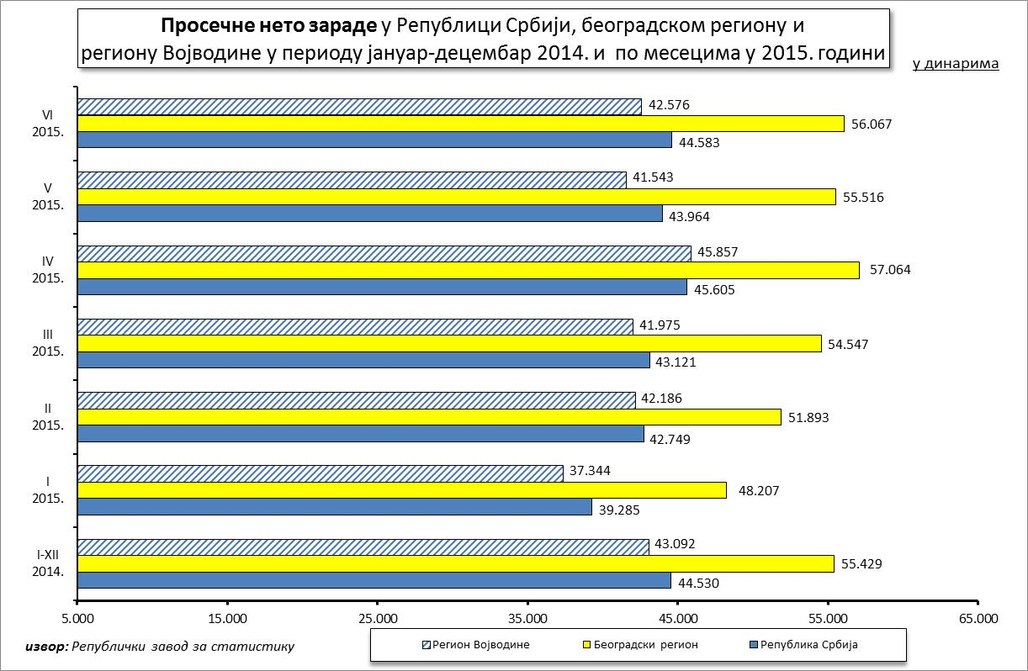

* 1. **ПРОСЕЧНЕ ЗАРАДЕ ПО СЕКТОРИМА ДЕЛАТНОСТИ**

Посматрано по **секторима делатности**[4] **највиша** просечна нето зарада у месецу **јуну 2015**. године на нивоу Републике Србије остварена је у **сектору Финансијске делатности и делатност осигурања** – **81.052** динара и била је око **три** пута већа од **најниже,** која је забележена у **сектору** **Услуге смештаја и исхране – 26.787** динара. Просечне зараде по секторима делатности на нивоу Републике Србије и региона могу се видети у Табели 3, у прилогу Информације.

**Највиша** просечна зарада у **АП Војводини** остварена је у **сектору Рударство** – **117.074**  динара и била је око **5** пута већа од најниже просечне нето зараде, остварене у **сектору** **Услуге смештаја и исхране – 24.502** динара, а што се може видети из следећег графичког приказа.

1. **КОНСТАТАЦИЈЕ И ОЦЕНЕ**

На основу података Републичког завода за статистику, просечна нето зарада у Републици Србији у периоду **јануар-јун 2015**. године, износила је 43.234 динара. Посматрано по **регионима**  просечна зарада је у Београдском региону износила - 53.906 динара, у АП Војводини – 41.938 динара, у Региону Јужне и Источне Србије – 37.053 динара и у Региону Шумадије и Западне Србије – 36.092 динара.

**Изнад** републичког просека била је **само** зарада у **Београдском региону** и то за 10.672 динара, или за 24,7%.

У свим осталим регионима, просечна зарада је била испод републичког просека. У АП Војводини је била за 1.296 динара, односно за 3,0% испод републичког просека, у Региону Јужне и Источне Србије за 6.181 динар, односно за 14,3% и у Региону Шумадије и Западне Србије за 7.142 динара, или за 16,5%.

У периоду јануар-јун 2015. године, у односу на исти период 2014. године, просечна зарада у Републици Србији је **номинално мања** за 181 динар, или за 0,4%. **Изузев Региона Војводине**, где је забележен **номинални раст** за 311 динара, односно за 0,7%, сви остали региони забележили су номинални пад просечне нето зараде.

Уколико се узме у обзир остварени индекс потрошачких цена од 101,3 може се констатовати да је просечна зарада у посматраном периоду **реално смањена** у односу на период јануар-јун 2014. године, како на нивоу Републике Србије (за 1,7%), тако и у свим регионима. У Региону Београда просечна зарада је реално смањена за 1,6%, у Региону Јужне и Источне Србије за 2,6% у Региону Шумадије и Западне Србије за 3,4%, а у Региону Војводина за 0,5%.

Посматрано на **нивоу области** у АП Војводини највишу просечну нето зараду, у посматраном периоду, остварили су запослени у Јужнобачкој области – 46.275 динара, а најнижу запослени у Западнобачкој области – 36.009 динара.

У **пет** области Региона Војводина просечна нето зарада је била испод републичког просека. Изнад републичког просека једино су биле просечне нето зараде у Јужнобачкој области – за 3.041 динар, или за 7,0% и у Јужнобанатској области – за 2.631 динар, или за 6,1%.

Посматрано по јединицама локалне самоуправе у АП Војводини, најнижу просечну зараду имали су запослени у општини Ковачица – 28.772 динара, а највишу у општини Беочин – 54.587 динара.

Просечну нето зараду, изнад просека Републике Србије, остварило је само 7 јединица локалне самоуправе и то: 2 града – Панчево и Нови Сад и 5 општина - Беочин, Вршац, Бачка Паланка, Пећинци и Апатин.

Просечна нето зарада у **месецу јуну 2015**. године у АП Војводини износила је 42.576 динара и у односу на **месец мај 2015.** године (41.543 динара), **виша** је за 2,5 %.

Просечна нето зарада у **јуну 2015**. године у АП Војводини била је за 2.007 динара, или за 4,5% **испод** републичког просека. На нивоу Републике Србије просечна зарада у јуну 2015. износила је 44.583 динара.

Посматрано по секторима делатности највиша просечна нето зарада у јуну 2015. године у АП Војводини остварена је у сектору Рударство - 117.074 динара и била је око 5 пута већа од најниже просечне нето зараде, остварене у сектору Услуге смештаја и исхране – 24.502 динара.

1. Зараде по запосленом у Републици Србији по општинама и градовима, број **198 од 24.07.2015**. године - Саопштење ЗП 14.
2. Индекси потрошачких цена за периoд **јануар-jун 2015**. године у односу на исти период 2014. године („Сл. гласник РС“, бр 62/2015).
3. Народна банка Србије, Просечна вредност за званични средњи курс динара 1 **€-**120,5389 динара
4. Републички завод за статистику, Просечне зараде, по секторима КД2010 и НСТЈ2, јун 2015. године